
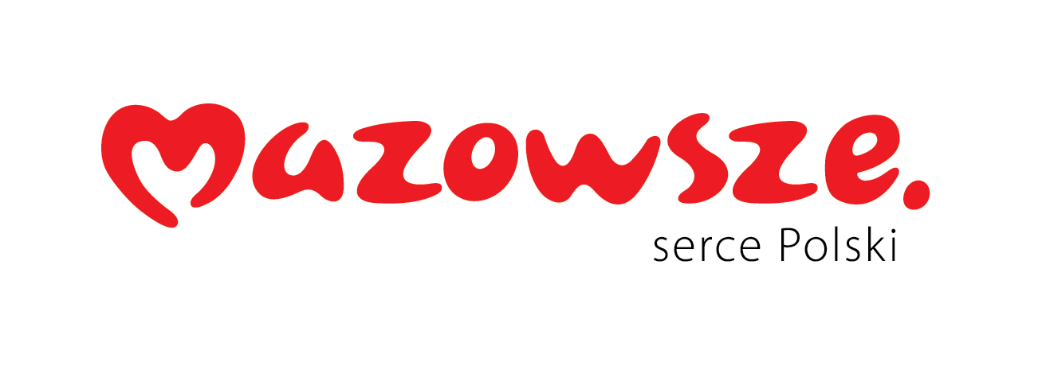

Ciechanów, dnia 15.04.2026r.

ZP/2505/37/26
Zawiadomienie o wyborze
najkorzystniejszej oferty

dotyczy: postępowania o udzielenie zamówienia publicznego na Noże do usuwania beleczkowania w jaskrze o łagodnym przebiegu w trakcie zabiegu goniotomii.

Specjalistyczny Szpital Wojewódzki w Ciechanowie informuje, że w powołanym postępowaniu, wybrano ofertę złożoną przez:

MDT sp. z o.o.
ul. Skośna 12A, 30-383 Kraków
NIP: 676-246-84-43

Do upływu wyznaczonego terminu składania ofert, tj. do godz. 10:00 w dniu 15.04.2026r. złożono 1 ofertę:

MDT sp. z o.o.
ul. Skośna 12A, 30-383 Kraków
NIP: 676-246-84-43

Oferta otrzymała następującą punktację, przydzieloną w ramach ustalonych kryteriów oceny ofert.

Wykonawca | Punkty przyznane ofertom
Wykonawca | Cena | Razem
MDT sp. z o.o.  ul. Skośna 12A, 30-383 Kraków  NIP: 676-246-84-43 | 100,00 | 100,00

